中国石油大学（北京）现代远程教育
毕 业 设 计（论文）

基于JavaEE的长途汽车售票系统的设计与实现

姓 名：林奎
学 号：184398
性 别：男
专 业: 计算机科学与技术
年 级：2019春
学习中心：北京直属学习中心
指导教师：杨云

2021年2月10日

基于JavaEE的长途汽车售票系统的设计与实现

摘 要

本系统为长途汽车售票管理系统，该文档撰写的目的是可以让开发人员、运维人员对该系统更加深入的了解，为后续的维护与应用打下坚实的基础。跟随社会发展的脚步，信息化时代的到来，本系统应运而生，基于Java语言开发，数据库采用开源的MySQL来进行存储乘客的个人信息、订票信息与车次、车票等基础数据，基本可满足乘客和长途汽车站业务所需。该系统方便乘客的订票、退票，极大的解决了乘客订票难的问题，乘客可足不出户实时查看车次、剩余车票数量，发车时间，预计到达时间，票价等信息，以便于乘客更好的进行时间规划，同时也方便了长途汽车站管理人员的管理，降低了长途汽车站售票人员的工作，方能更好的服务乘客。

关键词：长途汽车；售票系统；Java；MySQL

目 录
宋体，四号，加粗，居中
自动生成目录操作步骤： iv
第一章 前 言 １
1.1 系统背景 １
1.2 系统研究的目的和意义 １
1.3 长途汽车售票系统的概述 １
第二章 长途汽车售票系统的技术基础 ３
2.1 开发与运行环境 ３
2.2 Java简介与特点 ３
2.2.1 简介 ３
2.2.2 特点 ３
2.3 MySQL 简介与特点 ４
2.3.1 简介 ４
2.3.2 特点 ４
第三章 需求分析 ５
3.1 系统功能分析 ５
3.1.1 登录与注册 ５
3.1.2 首页 ５
3.1.3 我的订单 ５
3.1.4 我的信息 ５
3.1.5 修改密码 ５
3.1.6 我的资料 ６
3.1.7 车次列表 ６
3.1.8 已售车次列表 ６
3.1.9 乘客列表 ６
3.1.10管理员列表 ６
3.2 系统经济可行性分析 ６
第四章系统设计 ７
4.1 系统总体设计 ７
4.1.1 系统流程图： ７
4.2 系统功能设计与实现 ８
4.2.1 登录与注册 ８
第五章 系统实现 ９
5.1 系统首页 ９
5.2 系统登录 ９
5.3 系统订票 ９
5.4 系统后台管理 ９
第六章 结 论 １０
参考文献 １１
致 谢 １２
XXXXXXXXXXXXXXXXXXXXXXXXXXXXXXXXXXXXXXXXXXXXXXXXXXXXXXXXXXXXXXXXXXXX…… １２
附 录 １３
附录一 １３

自动生成目录操作步骤：
一、设置标题格式 1.选中文章中的所有一级标题； 2.在“格式”工具栏的左端，“样式”列表中单击“标题1”。仿照步骤1、2设置二、三级标题格式为标题2、标题3。
二、自动生成目录 1.把光标定位到你想插入目录的位置；2.执行菜单命令“插入/引用/索引和目录”打开“索引的目录”对话框；3.在对话框中单击“目录”选项卡，进行相关设置后，单击“确定”按钮，文章的目录自动生成完成。

第一章 前 言

1.1 系统背景
在经济高速发展的今天，人们需要外出务工、商业合作、旅行、求学等等，出行的需求越来越大，出行的工具也各式各样，飞机，火车，高铁以及长途汽车等等，飞机和高铁可以去到很多地方，费用高且目前还无法到达偏远的地区和小城市，所以对于大部分人来说，长途汽车还是首选的交通方式，因为只要有道路,汽车就可以把人们送到他们想去的地方，因此在客运高峰期、如春运期间购票难的问题无法避免。 长途汽车售票系统可以随时随地为乘客进行预售，乘客预购自起始地到目的地的车票，可提升车站的吞吐量，车站可利用既往数据分析未来客流量，车站可提前做好规划，利用现有的资源，为乘客的出行提供必要的保障与便利。

1.2 系统研究的目的和意义
为了给乘客购票提供更加方便更加快捷的方式，可使乘客在家中、在去车站的途中等地方随时随地的查看剩余票量，发车时间等信息，给乘客带来更好的出行体验，方便乘客对自己的时间进行有效的规划。同时长途汽车公司也可以利用该系统更加高效准确的完成日常的各类统计工作，利用计算机技术让公司走向现代化、信息化、可视化、科学化、正规化的管理。
综上所述，利用计算机技术开发一个长途汽车售票系统的意义是必要的。

1.3 长途汽车售票系统的概述
长途汽车售票系统主要是运用JavaWeb+MySQL来实现的，在对这个系统进行了初步的了解与评估后，进行了初步的数据库模型设计与项目架构设计。该项目普通用户需拥有登录与注册功能、查询车次、订票、改签、退票、查询个人信息、修改个人信息、修改密码等功能；管理员用户需拥有车次管理、乘客管理、管理员管理、已售车票查询等功能。Java Web，是用Java技术来解决相关web互联网领域的技术栈，它足够稳定、安全、简单、有着丰富的Java生态圈。MySQL是一个开源的数据库，它拥有一个非常快速而且稳定的基于线程的内存分配系统，可以持续使用且不必担心其稳定性与安全性。

第二章 长途汽车售票系统的技术基础

2.1 开发与运行环境
开发设备：Windows系统电脑一台
开发软件：Jdk1.8,Eclipse4.5，MySQL5.7，谷歌浏览器
运行环境：Windows系统或者Linux系统
服 务 器：Tomcat8.0

2.2 Java简介与特点

2.2.1 简介
Java自1996年正式发布以来，经历了出生、成长和壮大的阶段。现在已经成为IT领域里的主流编程语言。Java起源于Sun公司的一个叫"Green"的项目，目的是开发潜入家用电器的分布式软件系统，使电器更加智能化。Green项目一开始准备采用 C++语言，但是考虑C++语言太复杂，而且安全性差，于是决定基于C++语言开发一种新的Oak语言（即是Java的前身）。Oak是一种适用于网络编程的精巧而安全的语言，它保留了许多C++语言的语法。
1995年，Oak语言更名为Java语言。java翻译过来是咖啡的意思。
1995年5月23日1.0版本正式问世，1998年1.2版本问世，2004年1.5版本问世，1.5版本改名为5.0版本，但5.0有它自己的新特性：泛类，枚举，注释，for each ，自动封箱解箱，静态导入，lock等。

2.2.2 特点
Java语言究竟有什么魔力，能够在众多语言中脱颖而出，成为世界第一大语言呢？主要源于下面的一些语言特性：
- 纯面向对象：相对于另一种面向对象的语言C++，Java语言是一种非常纯粹的面向对象的语言。对于C++而言，写程序除了可以使用面向对象的方式之外，还可以采用面向过程、面向模板等多种方式；而相对的，Java语言只能采用面向对象的方式进行编程。
- 简单性：Java语言本身的特点非常简单，没有复杂和晦涩的语法细节并且Java语言倾向于让程序员能够简洁清晰的完成任务。
- 开放性：Sun公司已经把Java语言开源了，任何人都可以看到Java语言的代码。
- 跨平台性：Java语言既能够轻快的在桌面上运行，也能够扎实稳定的在企业级操作系统中运行。

2.3 MySQL 简介与特点

2.3.1 简介
MySQL是一种开放源代码的关系型数据库管理系统（RDBMS），使用最常用的数据库管理语言--结构化查询语言（SQL）进行数据库管理。
MySQL是开放源代码的，因此任何人都可以在General Public License的许可下下载并根据个性化的需要对其进行修改。
MySQL因为其速度、可靠性和适应性而备受关注。大多数人都认为在不需要事务化处理的情况下，MySQL是管理内容最好的选择。
MySQL是一个开放源码的小型关联式数据库管理系统，开发者为瑞典MySQL AB公司。目前MySQL被广泛地应用在Internet上的中小型网站中。由于其体积小、速度快、总体拥有成本低，尤其是开放源码这一特点，许多中小型网站为了降低网站总体拥有成本而选择了MySQL作为网站数据库。

2.3.2 特点
1、性能卓越服务稳定，很少出现异常宕机
2、开放源代码且无版权制约，自主性强、使用成本低。
3、历史悠久、社区及用户非常活跃，遇到问题，可以很快获取到帮助。
4、软件体积小，安装使用简单，并且易于维护，安装及维护成本低。
5、支持多种操作系统，提供多种api接口，支持多种开发语言。

需求分析

3.1 系统功能分析
系统功能分析的主要目的是分析其拥有的主要功能，并对其进一步详细的描述。

3.1.1 登录与注册
登录是一个系统必不可少的功能，它能有效的区分用户的身份与其可使用的功能有哪些，登录的时候需要对其身份进行必要的校验，如用户名与密码。为了使用户能成功登录并且进入系统，还需给该系统提供一个注册的功能，没有注册的话，何来登录呢？

3.1.2 首页
长途汽车售票的系统的首页必须简洁利落，所以用户登录进系统后首当其冲应该看到用户最想看到的信息，就是车次信息，那么首页大部分的内容就应该也必须是车次的详细信息了。

3.1.3 我的订单
当用户在首页订票后，用户查看自己的订票信息后，其在该页面可以操作付款、退票、改签。

3.1.4 我的信息
用户登录系统后可查看用户的用户名、密码、注册时间以及登录时间。

3.1.5 修改密码
用户可对用户密码进行修改。

3.1.6 我的资料
用户查看信息后对有误的信息进行修正。

3.1.7 车次列表
管理员用户登录进系统后需实时维护车次信息。

3.1.8 已售车次列表
管理用户可查看用户已付款的订单信息。

3.1.9 乘客列表
管理员用户可查看并添加已注册的乘客信息

3.1.10管理员列表
管理员用户可查看并添加其他的管理员用户

3.2 系统经济可行性分析
长途汽车售票系统为小型web系统，人员上需1个分析人员、1个开发人员，1个前端人员，为期30天的开发周期即可完成，设备上需购买2台服务器搭建负载以保持高可用。整体上投入小，上线后可在短时间内基本可以达到预期。

第四章系统设计

4.1 系统总体设计

4.1.1 系统流程图：
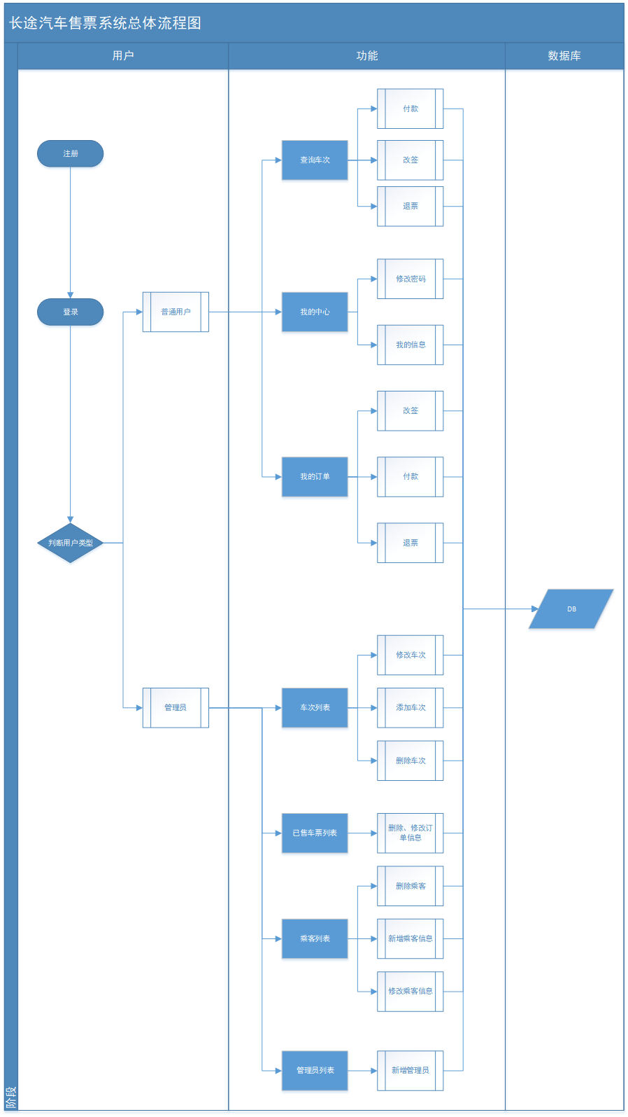 图4-1

4.2 系统功能设计与实现

4.2.1 登录与注册
长途汽车售票系统的登录前台页面为公共部分，普通用户与管理员用户均使用该页面进行登录，登录时需录入用户名和密码，均为必录入项目，不可为空。普通用户与管理员用户录入完毕后，点击登录按钮，前台页面通过from表单将用户录入的信息提交至后台，后台成功接收到信息后，首先判断用户是否为管理员用户，若是则进一步判断用户输入的密码是否与数据库中储存的一致，一致则进入到后台管理页面，不一致则中止流程并提示【密码错误，请重新输入！】；若不是管理员则判断是否为普通用户，普通用户中若存在该用户信息则判断密码是否与用户输入的一致，一致则跳转到系统首页，即订票页面，不一致则提示【密码错误，请重新输入！】；普通用户中若不存在则中止登录流程，提示【该用户不存在！】。
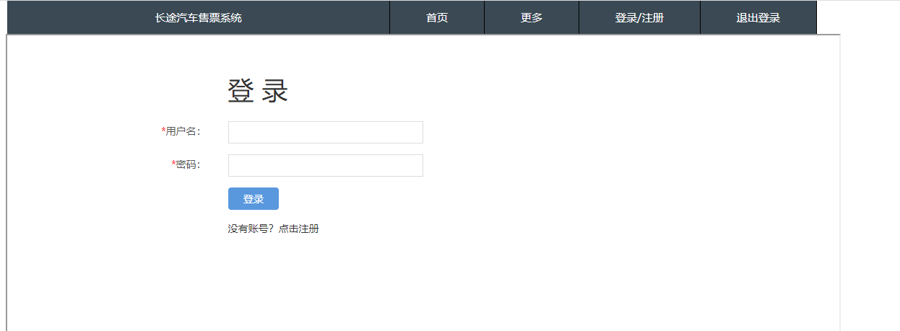

图4-2-1
用户首次登陆系统没有现有的账号可以点击注册功能，输入用户名、密码信息以供后续登陆使用，输入姓名、性别、年龄、身份证号码信息以供实名订票使用。如图4-2-2所示：
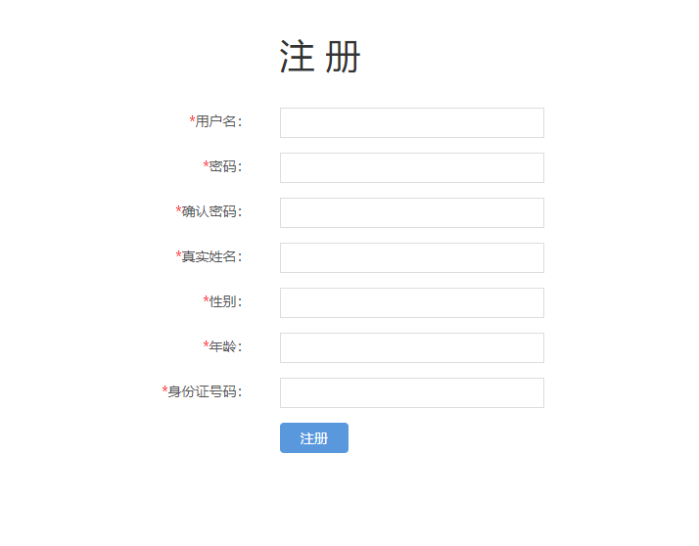
图4-2-2

4.2.2 首页
长途汽车售票系统首页为普通用户订票页面，该页面可供用户查询自首发站到终点站指定时间的查询功能。用户选择首发站与终点站后点击查询按钮后，系统接到前台请求，与数据库进行实时匹配将用户所需的信息展示出来，用户选择合适的车次可进行订票，如图4-3所示：
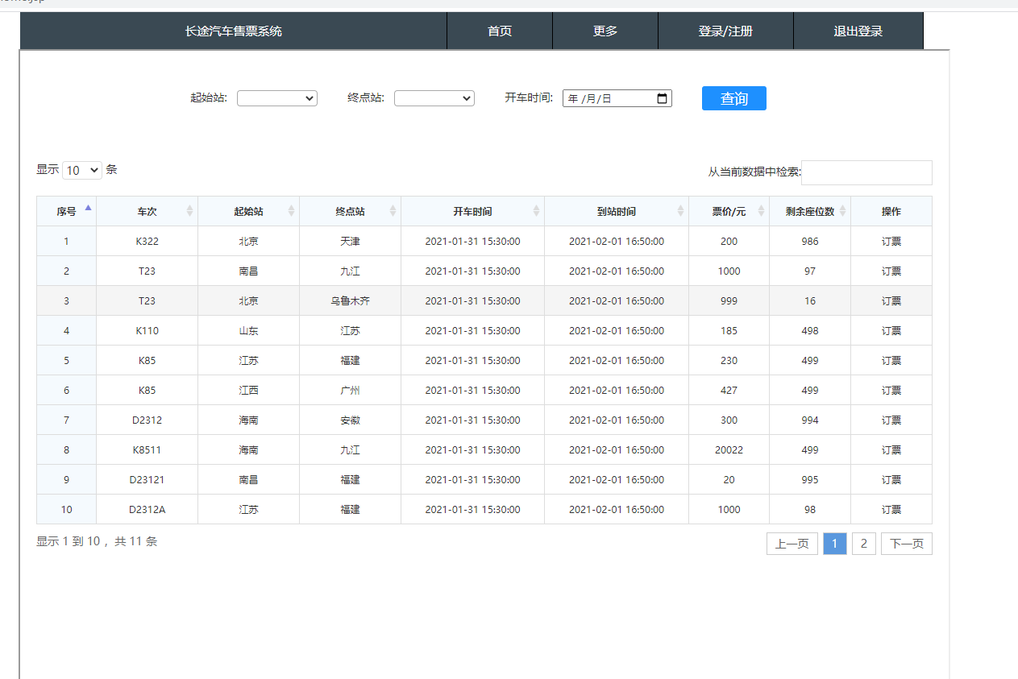
图4-3
用户点击订票按钮后，将弹出新的页面可供用户核实信息，用户核实无误后，点击确认按钮，后台接到请求后，将生成订单信息，页面如图4-4所示：
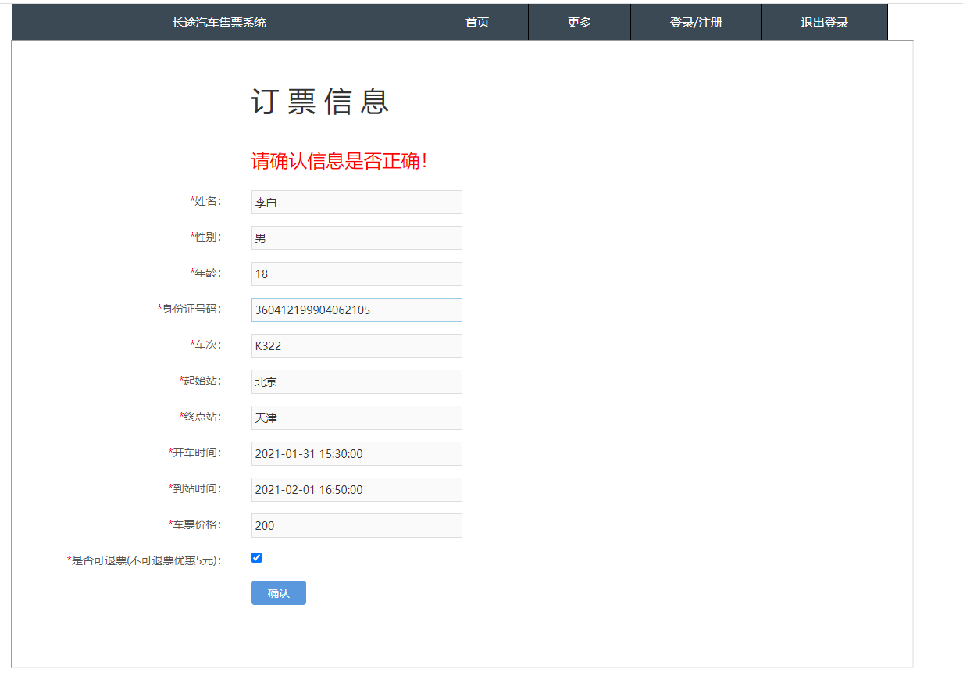
图4-4

4.2.3 我的订单
用户订票成功后，需进行支付、退票、改签操作，需进入我的订单功能中进行操作，因支付功能未与微信、支付宝、银联等进行联调测试，故点击支付即成功，后台修改支付状态进行模拟收费过程，收费功能正式上线后增加对接流程即可正常使用。
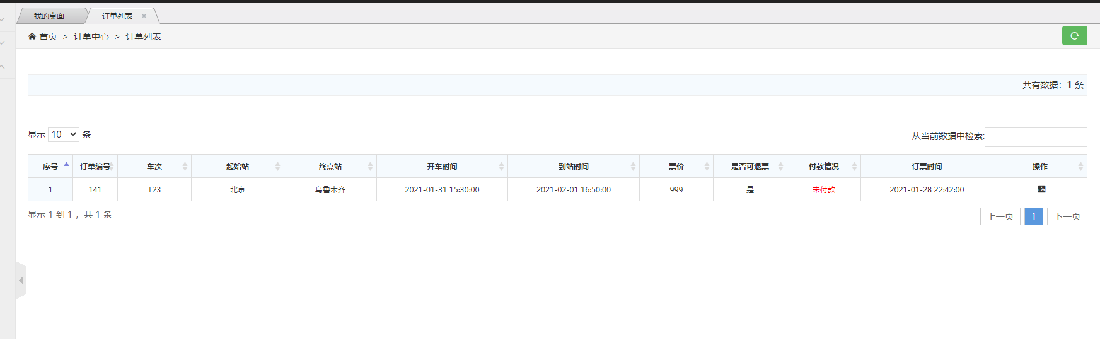
图4-5
用户支付成功后，因个人或长途汽车公司根据政府政策的下发进行停发车次等原因，用户可选择退票或改签。若用户选择改签其他车次则可自行点击改签功能按钮，将跳转到首页进行重新选票，选择后进行订票，确认后将提示用户改签成功如图4-6所示：
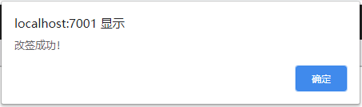
图4-6
若因用户个人原因或不可抗力的因素导致车次取消且无可供用户改签的车次，则用户选择退票，用户自行点击退票功能按钮，系统后台接收到退票请求，后台程序进行逻辑判断后进行退票处理，退票成功后提示用户退票成功，如图4-7所示：
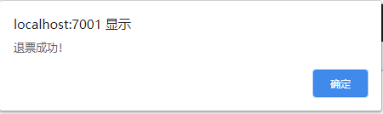
图4-7

4.2.4 我的信息
该功能为辅助功能，能查询出用户的用户名、密码、用户的注册时间与上次登录时间，可以让客户用于核实确认自己的登录信息，以便给于用户更好的体验。具体如图4-8所示：
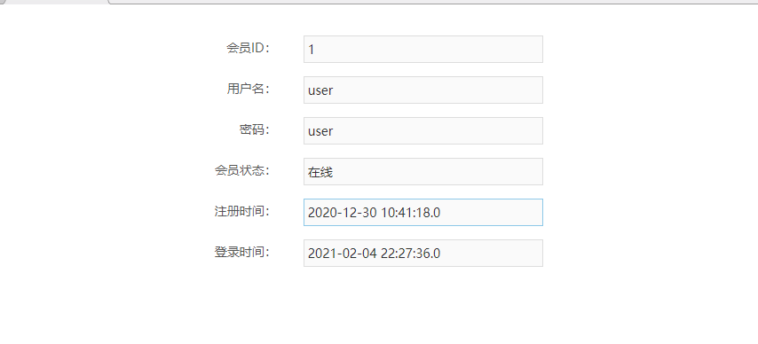
图4-8

4.2.5 修改密码
用户为了保障账号安全，应对定时修改个人的登录密码，本系统也提供了密码修改的功能以供用户使用。用户输入原密码，然后输入新密码后，点击提交按钮。前台将数据提交到后台程序，后台将比对原密码是否正确，如正确则进行密码修改，并提示前台【修改成功！】；如不正确将提示【很抱歉,原密码有误，请重新输入！】。密码修改页面如图4-9所示：
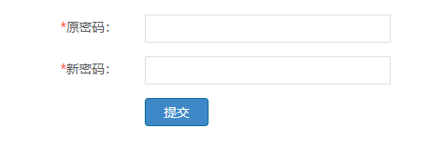
图4-9

4.2.6 我的资料

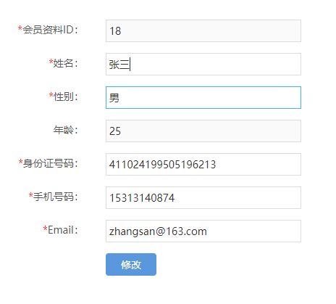
图4-10

第五章 系统实现

5.1 系统首页

5.2 系统登录

5.3 系统订票

5.4 系统后台管理

第六章 结 论
XXXXXXXXXXXXXXXXXXXXXXXXXXXXXXXXXXXXXXXXXXXXXXXXXXXXXXXXXXXXXXXXXXXXXXXXXXXXXXXXXXXXXXXXXXXXXXXXXXXXXXXXXXXXXXXXXXXXXXXXXXXXXXXXXXXXXXXXXXXXXXX。
……

参考文献
[1] 刘国钩，陈绍业，王凤翥,等.图书馆目录[M].北京：高等教育出版社，1957.15-18.
[2] 何龄修.读顾城《南明史》[J]中国史研究，1998，(3)：167-173.
……

引用参考文献类型及其标识说明如下：
参考文献类型 | 专著 | 论文集 | （单篇  论文） | 报纸文章 | 学位论文 | 期刊文章 | 报告 | 标准 | 专利 | 其它文献 | 数据库（网上） | 计算机程序（磁盘） | 光盘图书
文献类型标识 | M | C | (A) | N | D | J | R | S | P | Z | DB(EB/OL) | CP(CP/DK) | M/CD

致 谢

XXXXXXXXXXXXXXXXXXXXXXXXXXXXXXXXXXXXXXXXXXXXXXXXXXXXXXXXXXXXXXXXXXXX……

附 录

附录一

附录题目（四号黑体居中打印），下空一行是附录内容（用小四号宋体）。若有多项附录，可按顺序附录1、附录2、附录3……编号。附录一需要文章相关处标注。
（附录可有可无，当无附录内容时，此也可删除）

